DIFERENCIAS FONÉTICAS ENTRE DISTINTOS ACENTOS INGLESES
Olga Jiménez Ruiz, Isora Hernández Cabrera y Candela López Nicolás
IES San Isidoro, c/ Juan García s/n, 30310 Cartagena (Murcia)
P. Albaladejo, A. Aniorte
74466889@alu.murciaeduca.es

RESUMEN

Este trabajo constituye un estudio acerca de las principales diferencias fonéticas entre cinco acentos de la lengua inglesa, en concreto, de los acentos británico, australiano, escocés, candiense y americano. El objetivo principal es determinar cuál de ellos es el idóneo para mejorar la comprensión del idioma entre alumnos hispanohablantes.
Para ello, se elaboró un texto el cual fue locutado por personas nativas en los diferentes acentos estudiados, con los que se obtuvieron cinco ficheros de audio. A continuación, se crearon cinco encuestas con preguntas relacionadas con el tema de los audios. Estas fueron compartidas con cinco grupos de control, formados por estudiantes del mismo nivel educativo, bachillerato. Cada grupo recibió un audio con un acento y la encuesta correspondiente.Tras escuchar el audio, los alumnos, respondieron a esta.
Por último, los datos de las pruebas fueron procesados utilizando una hoja de cálculo de la cual se obtuvieron distintas gráficas, que permitieron comparar los resultados con el fin de llegar a una conclusión final.

Palabras clave: inglés, fonética, comparación, acentos

ABSTRACT
This work consists of a study about the principal phonetic differences between five english accents, in particular, American, British, Scottish, Australian and Canadian accents.
The main objective is to determine which of them is the ideal one to improve the comprehension of the language among Spanish speaker students.
In order to accomplish this, a text was created which was read by natives in the different accents that were needed. From this, five different audios were obtained. Then, five surveys were created with questions related to the content of the audio. Each of these surveys were shared along with one of the five audios to five groups of students from bachillerato. After listening to it, the students answered the questions.
Finally, the data was analyzed using a calculation sheet from which some graphics were obtained. These helped to compare the accents and to reach a conclusion.

Key words: English, phonetic, comparison, accents

INTRODUCCIÓN

Hoy en día el uso del inglés como idioma comunicativo principal se está extendiendo a lo largo de todo el mundo gracias al uso de las nuevas tecnologías y de los medios comunicativos como redes sociales y televisión. Por esto, la fonética es una disciplina que se ha de tener en cuenta a la hora de la enseñanza de un idioma puesto que el objetivo principal de esto es la comunicación.
Sin embargo, existen un gran número de acentos distintos, todos procedentes del inglés británico, el considerado “estándar”, unos más concurridos que otros, los cuales pueden resultar una complicación a la hora de cumplir este objetivo.
En este proyecto se realizará una investigación sobre las principales diferencias fonéticas entre los acentos propios de Australia, Estados Unidos, Canadá, Inglaterra, y Escocia.
Será realizado mediante la utilización del método científico la cual se compone de la elaboración de hipótesis, la experimentación y la posterior divulgación de los resultados tras su verificación a través de un artículo científico.
A través de este trabajo se responderán las preguntas sobre la existencia de acentos, su procedencia y sus diferencias. Estas cuestiones afectan a los estudiantes que no no hablantes del inglés y por tanto no saben reconocer los acentos, lo que les conlleva una dificultad a la hora de aprender el idioma. El conocimiento de las diferencias lingüísticas de estos acentos les será de gran ayuda a la hora de diferenciarlos de manera que puedan ser reconocidos y comprendidos.

Estas diferencias residen esencialmente en la supresión de consonantes, como ocurre en el caso del inglés británico con las “r” finales de ciertas palabras; y en la entonación dada a las preguntas y/o oraciones, como ocurre en el caso del acento australiano, la cual acaba siempre de forma ascendente. Por esto, la finalidad de esta investigación reside en el estudio de la influencia de los dialectos a la hora de aprender este idioma.

Además, de este modo, se podrá obtener una mejor comprensión sobre la utilización del inglés británico como enseñanza básica en academias, universidades, escuelas etc…

MATERIAL Y MÉTODOS

El material utilizado ha sido principalmente un dispositivo móvil el cual fue utilizado para la recopilación de audios que posteriormente se enseñaron al alumnado. También se utilizaron programas como Google Documentos, Formularios de Google para la creación de la encuesta y Microsoft Excel para comparar los resultados obtenidos.
Para realizar este proyecto se dividió en 4 fases y cuya experimentación se realizó en las aulas del IES San Isidoro de Los Dolores.
Durante la primera fase se realizó una búsqueda en diversas páginas web sobre las fonéticas de cada uno de los acentos estudiados y sus diferencias. Estos datos fueron recogidos en un documento mediante el cual se realizaron los fundamentos teóricos. También se consultaron varias investigaciones previamente realizadas sobre el mismo tema para profundizar en esos temas ya investigados.
En la segunda fase se seleccionaron el acento británico, americano, australiano, escocés y canadiense, ya que se vió que eran los más frecuentados, utilizados y globalizados. También se creó una encuesta la cual se transcribió para poder enviarlo a las personas nativas las cuales ayudaron a la realización de la prueba.
Durante la tercera fase, se sacaron a ciertos alumnos de cada aula escogida para que estos pudieran escuchar los documentos de voz con más claridad. Mientras tanto, iban rellenando las encuestas. Para esta fase fueron necesarios los audios propios de los nativos; distintos teléfonos móviles, tanto para realizar las encuestas como para reproducir la escucha; y las distintas encuestas.
La cuarta y última fase fue llevada a cabo gracias a la transcripción de la prueba de listening, gracias a la cual los voluntarios supieron qué decir a la hora de enviar los documentos de voz. Estos documentos fueron enviados a través de las siguientes redes sociales, Whatsapp, Instagram y Snapchat. Además, las preguntas realizadas a los alumnos con respecto a la prueba fueron propuestas mediante una encuesta realizada a través de la aplicación formularios de google. Se escogió este formato de recogida de datos ya que el propio google ofrecía más tarde la posibilidad de aportar una hoja de cálculo con los datos ya recogidos, de manera que facilitaría y haría más fiable esta tarea. Utilizando estas hojas de cálculo con los datos ya recogidos de las encuestas se realizaron una serie de gráficas comparando los resultados tanto de cada encuesta en sí misma como de todas en general. Además, se pudieron obtener las medias de los datos recogidos.

RESULTADOS Y DISCUSIÓN

Gracias a determinadas tablas excel extraídas de los resultados de las encuestas, se realizaron estas gráficas en relación a las medias de aciertos por persona de cada uno de los acentos.
A continuación, estas fueron comparadas en otra gráfica con la cual se extrajeron las conclusiones finales.
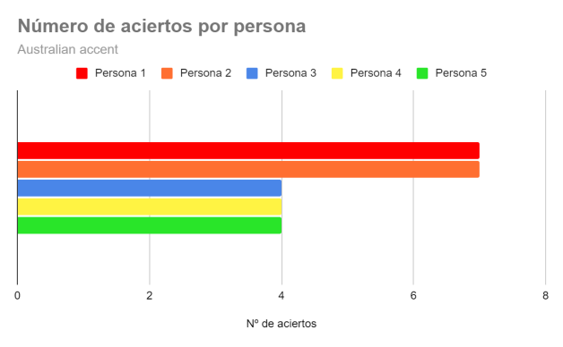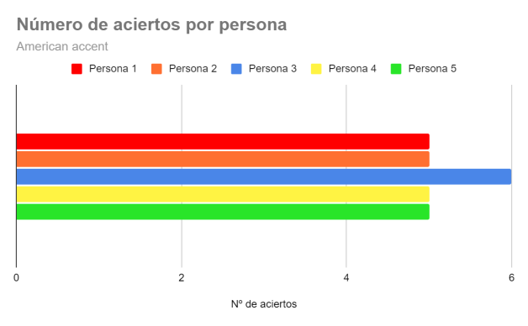
Figura I: Gráfica sobre número de aciertos Figura II: Gráfica sobre número de aciertos
por persona en el acento australiano por persona en el acento americano
Media de aciertos por persona de la encuesta Media de aciertos por persona de la encuesta
utilizada para estudiar el acento utilizada para estudiar el acento americano: 5,2
australiano: 5,0035

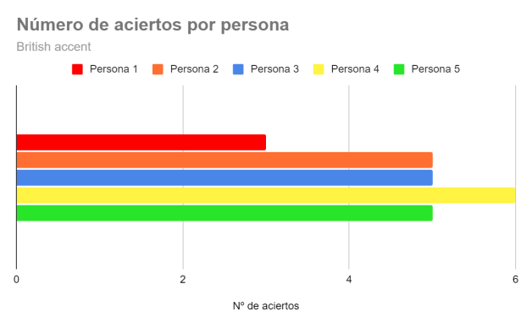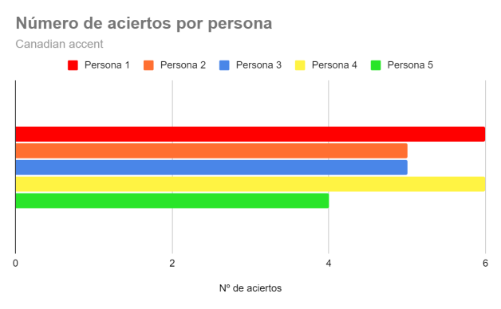
Figura III: Gráfica sobre número de aciertos por Figura IV: Gráfica sobre número de aciertos por persona en
persona en el acento británico el acento canadiense
Media de aciertos por persona de la encuesta Media de aciertos por persona de la encuesta
utilizada para estudiar el acento británico: 4,8 utilizada para estudiar el acento canadiense: 5,2

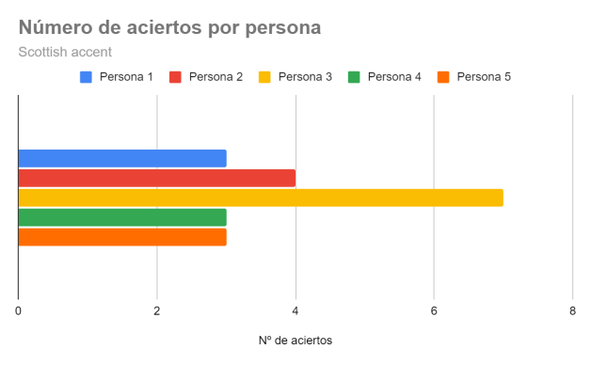
Figura V: Gráfica sobre número de aciertos por persona en el acento escocés
Media de aciertos por persona de la encuesta utilizada para estudiar el acento americano: 4

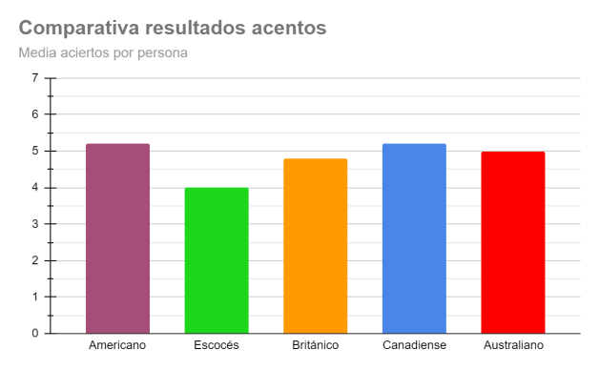
Figura VI: Gráfica comparando los aciertos por persona de cada uno de los acentos
Analizando los resultados obtenidos mediante esta comparativa, se obtiene que tanto el acento americano como el canadiense han sido los mejor comprendidos con una media superior a 5 aciertos por persona en la encuesta realizada. Esto podría darse debido a la gran globalización que están sufriendo los acentos del continente americano gracias a películas y series de plataformas, como Netflix o HBO, las cuales están disponibles en todo el mundo.

También se puede observar que el acento escocés ha resultado ser el más difícil de comprender para los hispano hablantes. Esto podría darse por la pronunciación tan marcada del sonido /r/ que posee este acento, lo cual podría complicar la comprensión del mismo. Además, los hablantes de este accento suelen mezclar el propio inglés con el idioma nativo de su país, el escocés.

Por último, sorprendentemente, se aprecia una baja compresión del acento británico, a pesar de ser este el utilizado a la hora de estudiar el idioma en los institutos y/o escuelas. De hecho, incluso el acento australiano, uno de los considerados más difíciles de entender debido a su entonación, ha obtenido un mejor resultado que el británico.

CONCLUSIONES

En conclusión, sería conveniente que las instituciones encargadas de la enseñanza de este idioma realizaran un estudio, teniendo en cuenta estos datos, para comprobar si sería adecuado un cambio en sus métodos. Tal vez, estas instituciones deberían plantearse la posibilidad de implementar el acento americano no solo en los niveles más altos, sino dentro de sus enseñanzas en los niveles más bajos.
Esto ya no se debe al hecho de que este acento ha sido el considerado más fácil de entender según esta investigación, puesto que de ser así se podría considerar también el acento canadiense para el mismo propósito; sino al hecho de que es uno de los acentos más extendidos a lo largo del globo.

Como futuros trabajos de continuación encontramos realizar la experimentación con un grupo de control más amplio. De esta manera se podría comprobar que los resultados obtenidos en este trabajo concuerdan en un grupo más numeroso de alumnos.

AGRADECIMIENTOS
A nuestra tutora del trabajo Pilar Albaladejo por su preocupación y su ayuda en el trabajo. A nuestro coordinador del trabajo Alfonso Aniorte por la orientación para el trabajo.

BIBLIOGRAFÍA
CORONA, MIGUEL. Guía a los acentos del inglés en los países de habla inglesa [blog en línea] [consulta: 15 octubre 2020]. Disponible en: https://www.yinius.es/blog/guia-acentos-ingles/amp/
OLSEN, IVÁN. ¿Conocías los diferentes acentos del inglés? [blog en línea] [consulta: 20 octubre 2020]. Disponible en: https://www.infoidiomas.com/blog/10745/acentos-del-ingles/

